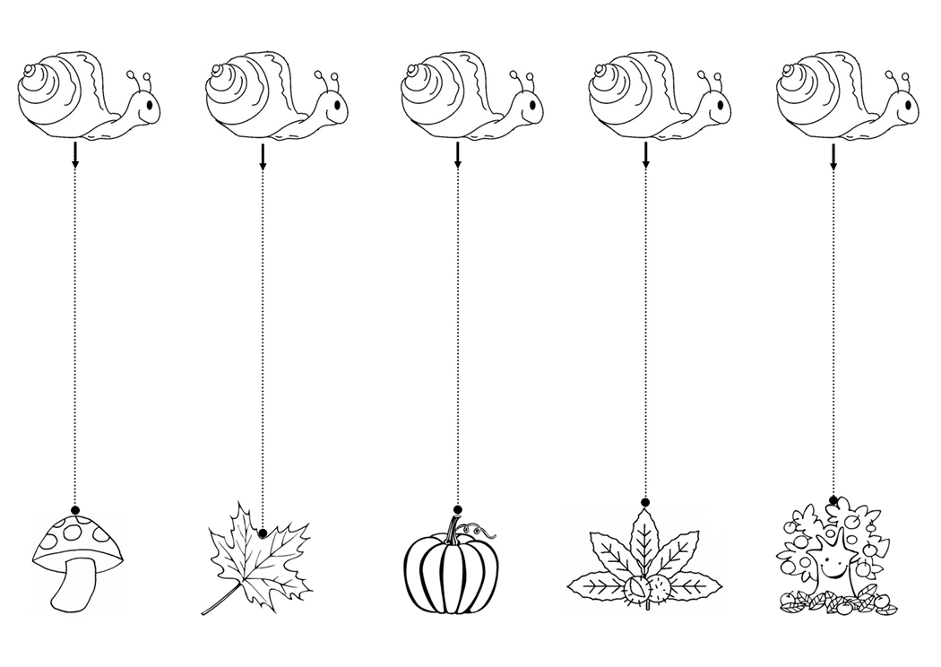
Los caracoles desean comer, ayúdalos a conseguir su alimento siguiendo las líneas. Luego colorea.

Nombre del estudiante: ________________________________________________________________________

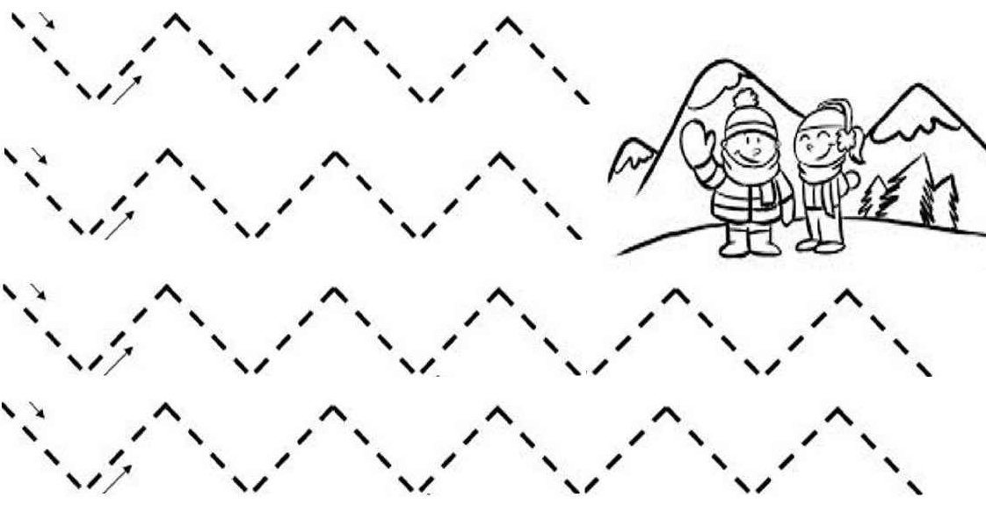
Los niños están contentos en las montañas, ayúdalos a subir y bajar algunas, siguiendo la dirección de las fechas, luego co

Ayuda a la mariposa a llegar a la flor, realizando el trazo de las líneas curvas, partiendo del punto, luego colorea.
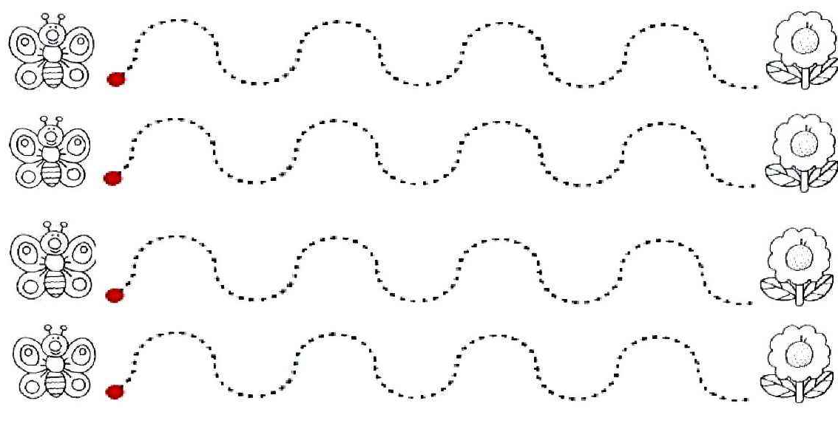

A los gusanitos les gustan mucho las manzanas, ayúdalos a llegar trazando las líneas curvas, empezando desde el punto, luego colorea.
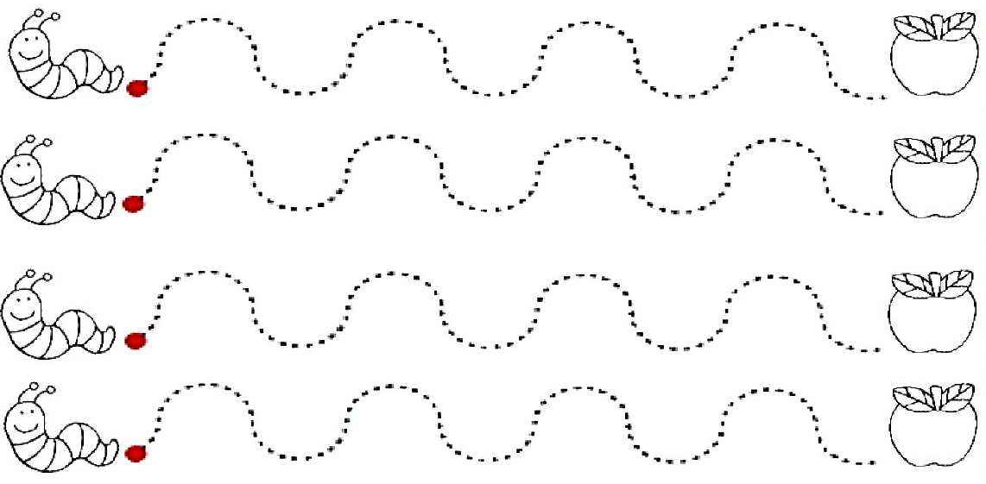

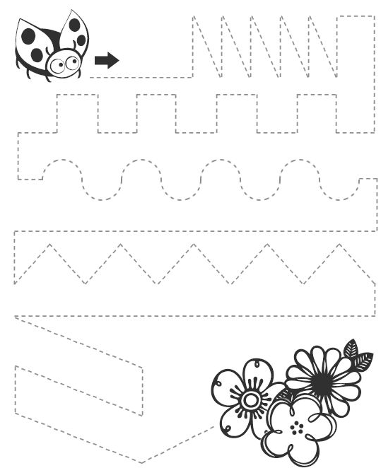
- Repasa las líneas rectas y curvas para ayudar a la mariquita a ir hasta las flores, luego colorea.

NOMBRE DEL ESTUDIANTE: ______________________________________________________________________

Realiza trazos libres siguiendo el ritmo de la canción
https://www.youtube.com/watch?v=lDOwv8wVs2k

